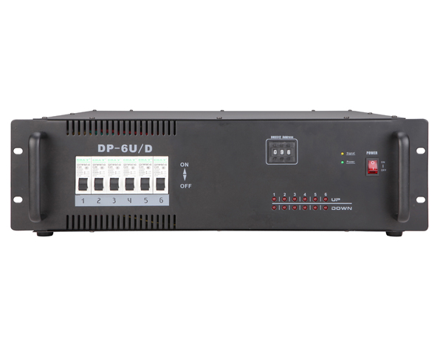

CP-6UD 6路电葫芦数字受控箱

性能特点：

- RS-485信号控制
- 6路电葫芦控制口
- 每个控制口有独立的上升、下降输出
- 每路有独立的上升、下降指示灯
- 210V-240V电压输入，50Hz
- 标准3U机柜式安装

订购信息：
型号 | 描述 | 尺寸（mm） | 重量
CP-6UD

